**Laboratorio 02**

<https://github.com/luisanthony196/Robotica-201209>

**Informe 02**

1. Crear un paquete turtlesim_control que depende de rospy, gometry_msgs, angles y turtlesim

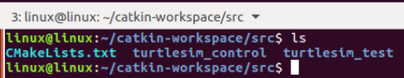

2. Crear un nodo en Python que acepte un punto en 2D como posición objetivo (goal), el cual tendrá aceptará un mensaje del tipo geometry_msgs/Pose2D y publicará mensajes del tipo geometry_msgs/Twist para dirigir a la tortuga a una posición objetivo.

a. Crear un tópico del tipo suscriptor que de la posición actual de la tortuga (Pose), y en el script del nodo defina una variable para la posición actual (utilice la palabra reservada global)

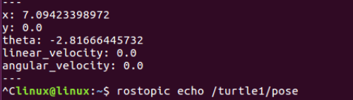

b. Suscríbase al tópico goal, en el script Python establezca una variable en la posición objetivo.



c. Crear un tópico de tipo Publisher para publicar la información del tópico cmd_vel.

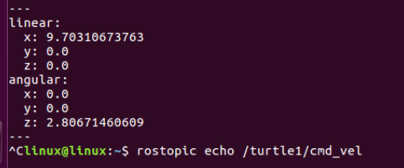

d. En el main principal, calcule la distancia (usando teorema de Pitágoras) y el ángulo (usando atan2) desde la posición actual hasta la meta. Definir una función que reciba 2 parámetros: la posición actual y el objetivo y que retorne la tupla (distancia, angulo).

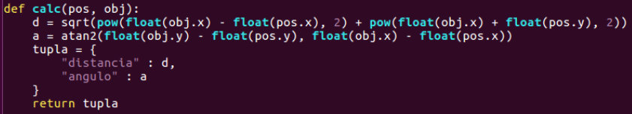

e. El tópico que controla la velocidad de la tortuga debe publicar valores proporcionales a la distancia calculada entre la orientación actual y el objetivo. Para dicho efecto utilice la función angles.shortest_angular_distance.

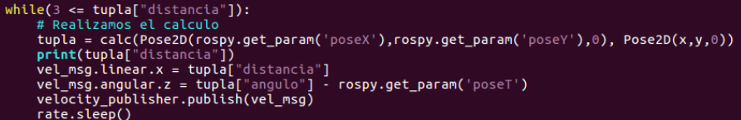

3. Teste su nodo desde la línea de comandos del terminal e intente encontrar los mejores valores proporcionales para la velocidad lineal y angular.

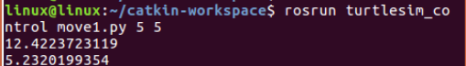

4. Grabe los comandos de su script con rosbag, reprodúzcalos y grabe el movimiento resultante.

